……………….......................

miejscowość, data ....................................................................

/pieczęć organizatora robót publicznych/

**POWIATOWY URZĄD PRACY**

**w Ełku**

**WNIOSEK**

**O ORGANIZACJĘ ROBÓT PUBLICZNYCH**

Na zasadach określonych w art. 136 ustawy z dnia 20 marca 2025 o rynku pracy i służbach zatrudnienia (Dz. U. z 2025r. poz. 620).

# DANE WNIOSKODAWCY/ORGANIZATORA:

1. Nazwa organizatora…………….............................................................................................
2. Adres siedziby ……………………………………………………………………………..……..…
3. Miejsce prowadzenia działalności .........................................................................................
4. REGON.............................................................................
5. NIP....................................................................................
6. PKD 2007 ……………………………
7. Forma organizacyjno – prawna prowadzonej działalności ……………………………………
8. e-mail ………………………………………………………….
9. Adres do E-doręczeń lub epuap: …………………………………………………………………
10. Stopa ubezpieczenia wypadkowego zgodnie z deklaracją ZUS P DRA ……………………
11. Dane osoby do kontaktu z Urzędem Pracy:

imię i nazwisko…………………………….………….……………………………………………..

stanowisko służbowe ………………………………………………………………………………

telefon kontaktowy……………………………………………..……………………………………

1. Dane osób **prawnie reprezentujących organizatora** ubiegającego się o refundację:

imię i nazwisko………………………..……………….…………………………………………

nazwa stanowiska służbowego……………………….………...………………………………

1. **Wskazany pracodawca, ile organizator robót publicznych nie będzie jednocześnie pracodawcą dla skierowanych bezrobotnych \***
2. Nazwa pracodawcy ……...............................................................................................
3. Adres siedziby ……………………………………………………………………………..…
4. Miejsce prowadzenia działalności .................................................................................
5. REGON.............................................................................
6. NIP....................................................................................
7. PKD 2007 ……………………………
8. Forma organizacyjno – prawna prowadzonej działalności……………………………………
9. Dane osoby do kontaktu z Urzędem Pracy:

imię i nazwisko…………………………….………….……………………………………………..

stanowisko służbowe ………………………………………………………………………………

telefon kontaktowy……………………………………………..……………………………………

1. Dane osób **prawnie reprezentujących pracodawcę** ubiegającego się o refundację:

imię i nazwisko…………………………..……………….…………………………………………

nazwa stanowiska służbowego………………………….………...………………………………

1. Pełna nazwa banku .......................................................................................................
2. Nr konta:

|  |  |  |  |  |  |  |  |  |  |  |  |  |  |  |  |  |  |  |  |  |  |  |  |  |  |  |  |  |  |  |  |  |
| --- | --- | --- | --- | --- | --- | --- | --- | --- | --- | --- | --- | --- | --- | --- | --- | --- | --- | --- | --- | --- | --- | --- | --- | --- | --- | --- | --- | --- | --- | --- | --- | --- |
|  |  |  |  |  |  |  |  |  |  |  |  |  |  |  |  |  |  |  |  |  |  |  |  |  |  |  |  |  |  |  |  |  |

1. □ jesteśmy □ nie jesteśmy

beneficjentem pomocy publicznej w rozumieniu ustawy z dnia 30 kwietnia 2004 r. postępowaniach w sprawach dotyczących pomocy publicznej (tekst jednolity Dz.U. 2023 poz. 702 z późn. zm.).

1. Deklaruję, że po upływie wymaganego okresu zatrudnienia wynikającego z pkt. B ppkt 2, zobowiązuję się do dalszego zatrudnienia osoby/osób bezrobotnych skierowanych przez Urząd przez okres co najmniej **1** miesiąca: **TAK/NIE**\*.(*niepotrzebne skreślić)

***\*Punkty od 14 do 22 wypełnić tylko w przypadku, kiedy Organizator robót publicznych nie jest jednoczenie Pracodawcą zatrudniającym uczestników robót.***

1. **INFORMACJE DOTYCZĄCE ZATRUDNIENIA OSÓB BEZROBOTNYCH W RAMACH ROBÓT PUBLICZNYCH**
2. Liczba osób bezrobotnych proponowanych do zatrudnienia: ……….
3. Wnioskowany okres refundacji…………………………………………..(ilość miesięcy)
4. Opis stanowiska pracy

|  |  |
| --- | --- |
| Nazwa stanowiska pracy |  |
| kod zawodu zgodny z klasyfikacją KZiS: |  |
| rodzaj prac jakie będą wykonywane na danym stanowisku pracy(zakres zadań): |  |

1. Niezbędne lub pożądane kwalifikacje:

|  |  |
| --- | --- |
| Wymagany poziom i rodzaj wykształcenia (minimalne)*(*właściwe zaznaczyć): | * Podstawowe/gimnazjalne* * zasadnicze zawodowe* - kierunek: ……….…………………………………………… * średnie ogólnokształcące* * średnie zawodowe* - kierunek/ specjalność: …….…………………………….………… * wyższe* – kierunek/ specjalność: ………………………………………………….. |
| Dodatkowe wymagania (posiadane uprawnienia, umiejętności i inne): |  |
| doświadczenie zawodowe (czy wymagany jest staż pracy na danym stanowisku, jeżeli tak to należy wskazać ile): |  |

1. Warunki pracy:

|  |  |
| --- | --- |
| Wysokość proponowanego wynagrodzenia miesięcznego brutto: |  |
| wymiar czasu pracy**:** |  |
| ilość zmian: |  |
| Miejsce świadczenia pracy przez skierowanego bezrobotnego: |  |
| Wnioskowana wysokość refundowanego wynagrodzenia | ................................................................. + ZUS |
| Proponowany termin rozpoczęcia pracy przez bezrobotnego |  |

OŚWIADCZAM ŻE :

**● Jestem świadomy odpowiedzialności karnej za złożenie fałszywego oświadczenia**

● nie byłem okresie 2 ostatnich latach prawomocnie skazany za przestępstwo składania fałszywych zeznań lub oświadczeń, przestępstwo wiarygodności dokumentów lub przeciwko obrotowi gospodarczemu i interesom majątkowym w obrocie cywilnoprawnym, przestępstwo przeciwko prawom osób wykonujących pracę zarobkową, na podstawie ustawy z dnia 6 czerwca 1997 r. – Kodeks karny (Dz. U. z 2024 r. poz. 17, 1228, 1907 i 1965), przestępstwo skarbowe na podstawie ustawy z dnia 10 września 1999 r. – Kodeks karny skarbowy (Dz. U. z 2024 r. poz. 628 z późn. zm.) lub za odpowiedni czyn zabroniony określony w przepisach prawa obcego.

● nie zalegam z wypłacaniem wynagrodzeń pracownikom, z opłacaniem należnych składek na ubezpieczenia społeczne, zdrowotne, Fundusz Pracy oraz Fundusz Gwarantowanych Świadczeń Pracowniczych, Fundusz Solidarnościowy i Fundusz Emerytur Pomostowych oraz z wpłatami na Państwowy Fundusz Rehabilitacji Osób Niepełnosprawnych.

● nie zalegam z opłacaniem należnych składek na ubezpieczanie społeczne rolników lub na ubezpieczanie zdrowotne.

● nie zalegam z opłacaniem innych danin publicznych.

● nie toczy się wobec mnie postępowanie upadłościowe ani likwidacyjne oraz nie został złożony, a także nie przewiduję złożenia wniosku o otwarcie postępowania upadłościowego ani likwidacyjnego;

● nie zostałem w okresie 365 dni przed złożeniem wniosku skazany prawomocnym wyrokiem za naruszenie praw pracowniczych i nie jestem objęty postępowaniem wyjaśniającym w sprawie naruszenia praw pracowniczych (art. 83 ust. 12 ustawy o rynku pracy i służbach zatrudnienia (Dz. U. 2025 poz. 620).

Data..............................

................................................................

/podpis , pieczęć imienna organizatora/

**Przetwarzanie danych osobowych**

Podane informacje o przedsiębiorcy i/lub o jego przedstawicielach przetwarzane będą przez Powiatowy Urząd Pracy w Ełku jako administratora danych osobowych w celu rozpatrzenia złożonego wniosku i podjęcia decyzji o udzieleniu pomocy ze środków publicznych.

Podanie danych jest obowiązkowe, a ich przetwarzanie realizowane jest w szczególności w celu spełnienia obowiązku prawnego nałożonego na Urząd ustawą o promocji zatrudnienia i instytucjach rynku pracy.

W związku z przetwarzaniem przysługują Państwu prawo do dostępu do swoich danych osobowych, żądania ich sprostowania oraz ograniczenia ich przetwarzania, mają Państwo także prawo do wyrażenia sprzeciwu wobec ich przetwarzania. Przysługuje Państwu również prawo wniesienia skargi do Prezesa Urzędu Ochrony Danych Osobowych.

Szczegółowe zasady przetwarzania danych osobowych znajdują się na stronie <https://elk.praca.gov.pl/urzad/ochrona-danych-osobowych> lub są dostępne w siedzibie Urzędu.

Data..............................

...............................................................

/podpis , pieczęć imienna organizatora/

**Organizator lub wskazany Pracodawca, beneficjent pomocy publicznej do wniosku dołącza załączniki:**

* + - 1. Oświadczenie o otrzymaniu bądź nieotrzymaniu pomocy de minimis lub kserokopie zaświadczeń o wielkości otrzymanej pomocy.
      2. Formularz informacji przedstawianych przy ubieganiu się o pomoc de minimis.

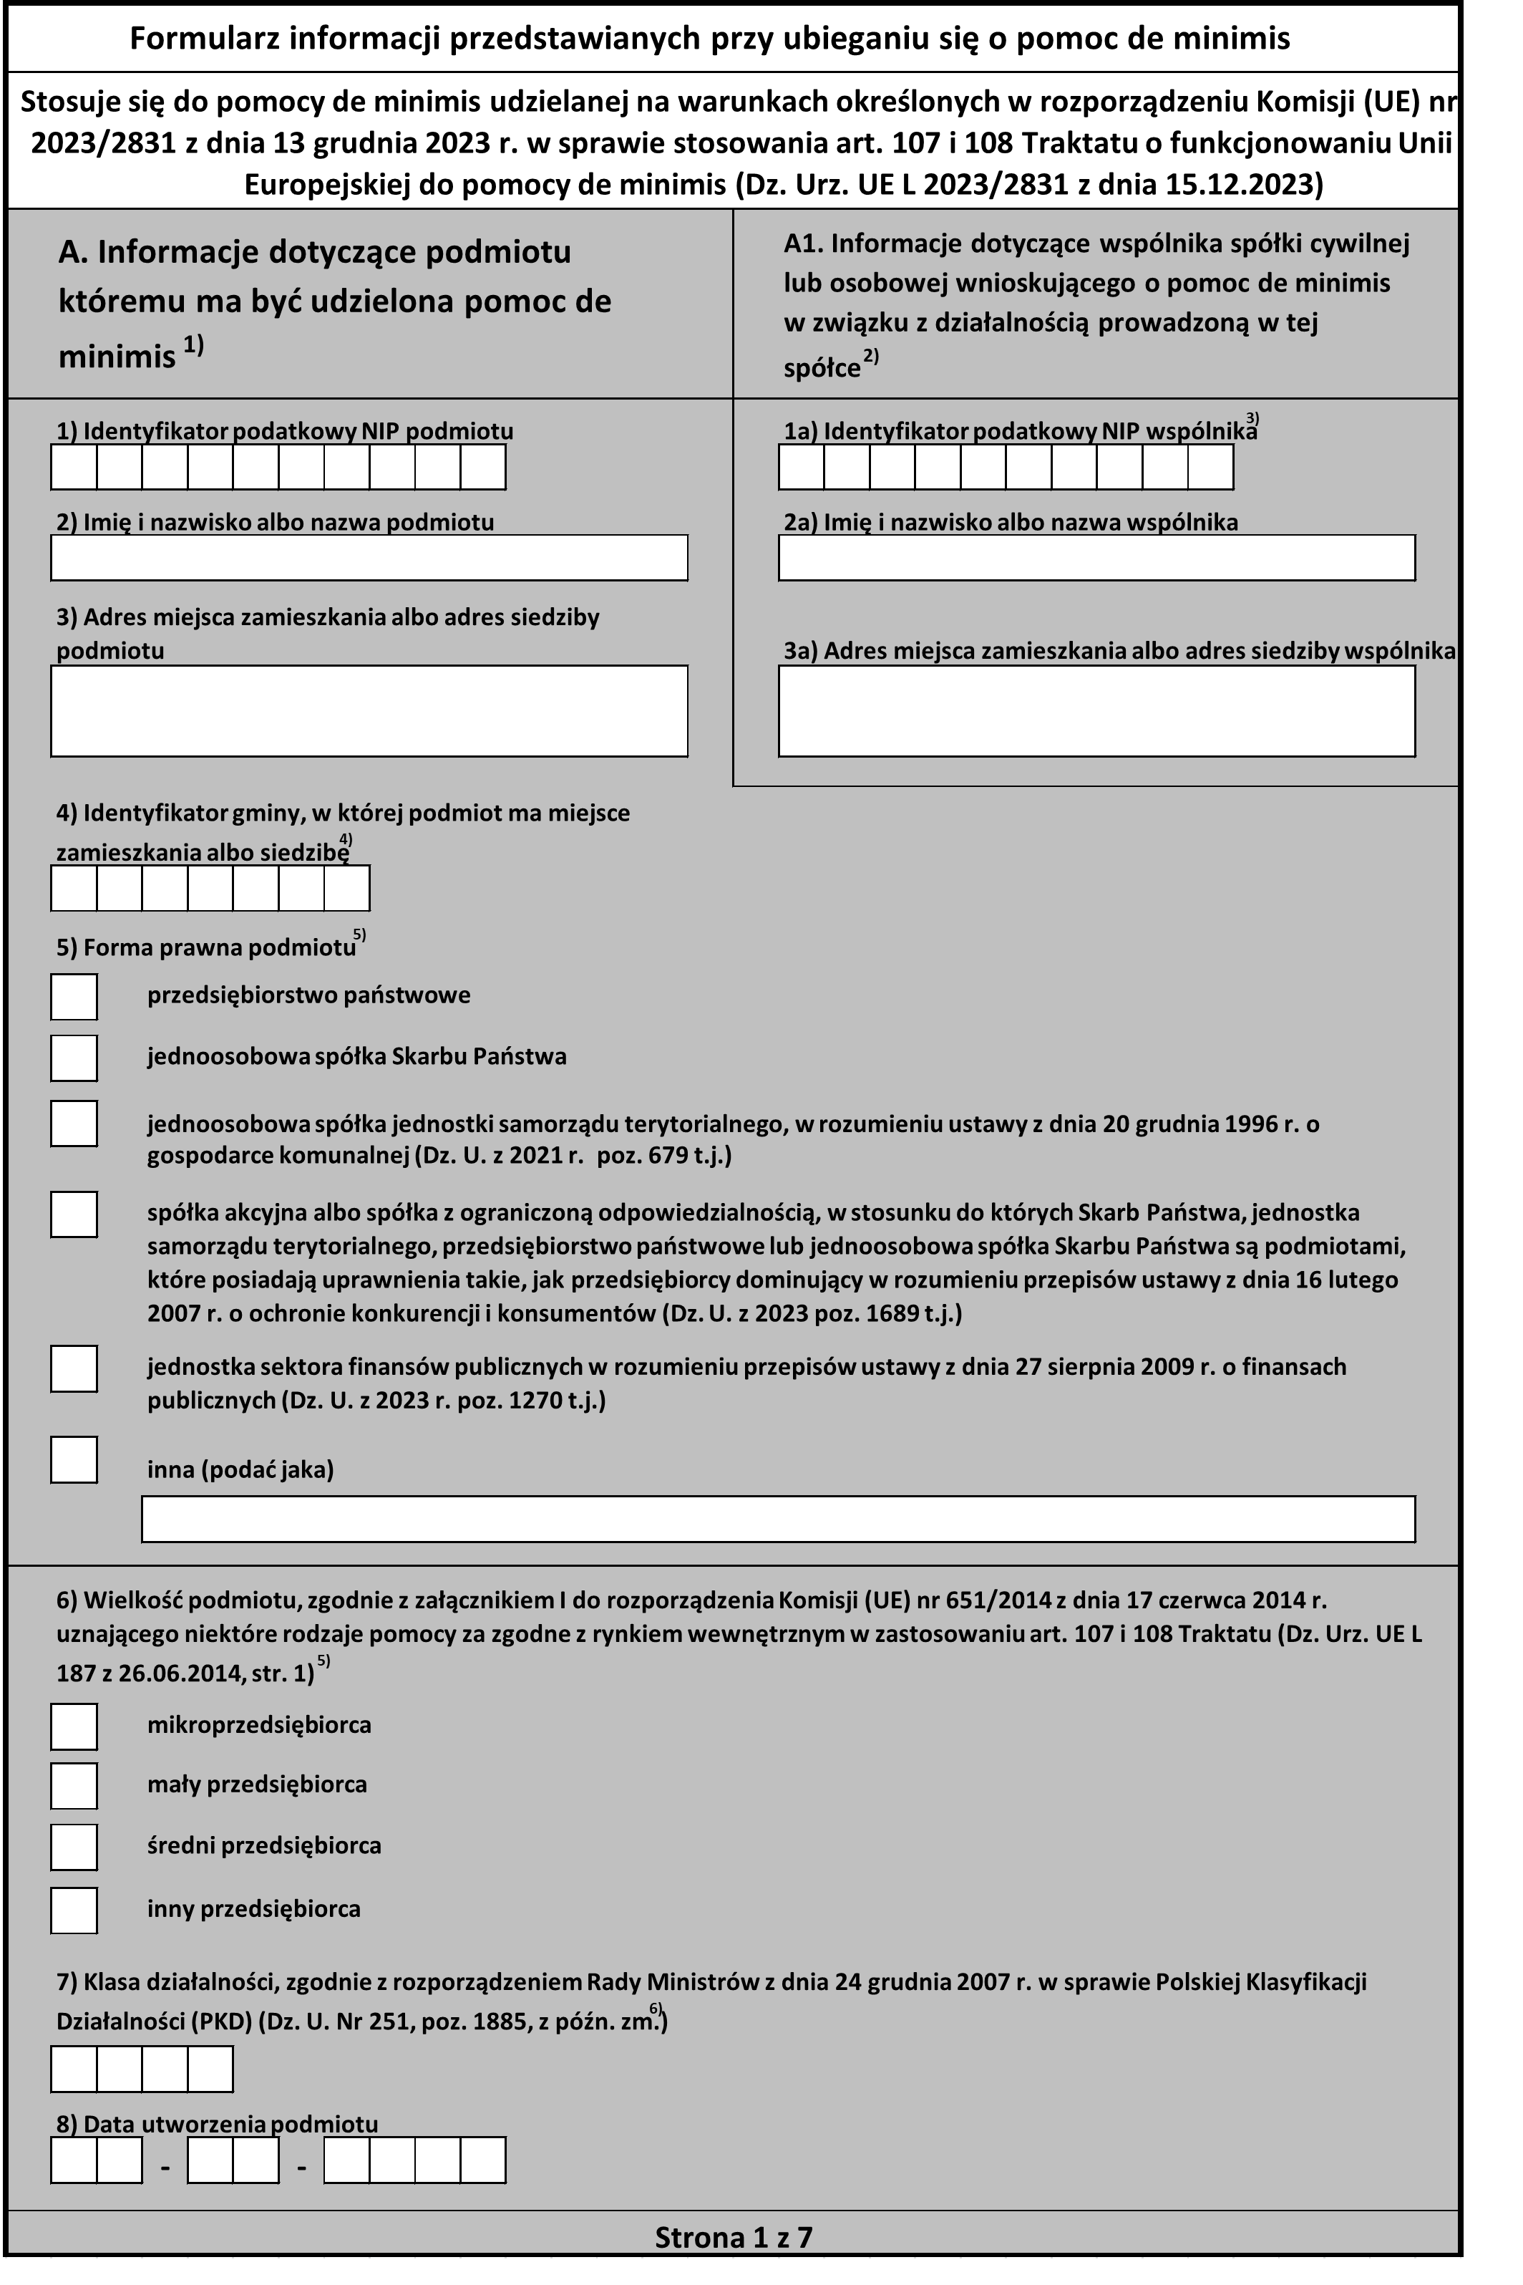





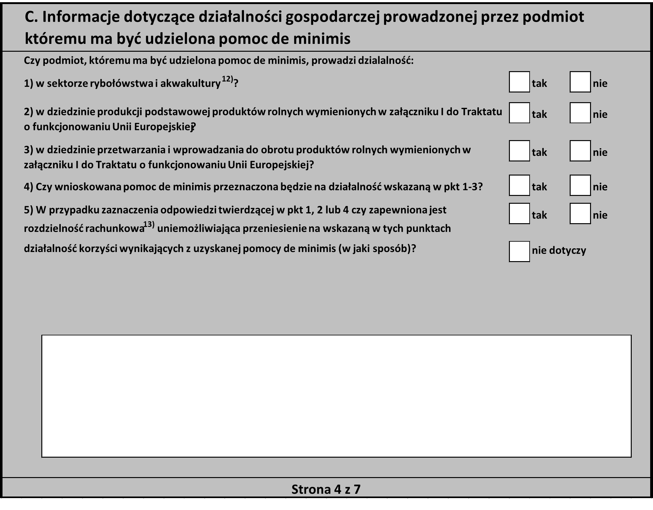







…………………………………….

/Pieczęć firmowa Wnioskodawcy/

..........................................................

/miejscowość i data/

OŚWIADCZENIE PRZEDSIĘBIORCY O OTRZYMANIU POMOCY   
DE MINIMIS

Jestem świadomy odpowiedzialności karnej za złożenie fałszywego oświadczenia i jednocześnie oświadczam że:

**w okresie 3 lat poprzedzających dzień złożenia wniosku nie otrzymałem pomocy de minimis**

**w okresie 3 lat poprzedzających dzień złożenia wniosku otrzymałem pomoc de minimis w następującej wielkości**:

|  |  |  |  |  |  |
| --- | --- | --- | --- | --- | --- |
| **Lp.** | **Organ udzielający pomocy** | **Podstawa prawna**  **otrzymanej pomocy** | **Dzień udzielenia pomocy** | **Wartość pomocy w euro** | **Nr programu pomocowego, decyzji lub umowy** |
| 1. |  |  |  |  |  |
| 2. |  |  |  |  |  |
| 3. |  |  |  |  |  |
| 4. |  |  |  |  |  |
| **Razem:** | | | |  |  |

* zobowiązuje się do złożenia w dniu podpisania umowy dodatkowego oświadczenia o uzyskanej pomocy publicznej, jeżeli w okresie od dnia złożenia wniosku do dnia podpisania umowy z Urzędem Pracy otrzymam pomoc publiczną lub pomoc de minimis.

....................................................

/data, pieczątka i czytelny podpis wnioskodawcy/

**Uwaga:**

**W przypadku gdy Wnioskodawcą jest Spółka Cywilna należy wypełnić oświadczanie o otrzymanej wielkości pomocy, zarówno wystawionej na Spółkę jak i na wszystkich wspólników osobno.**